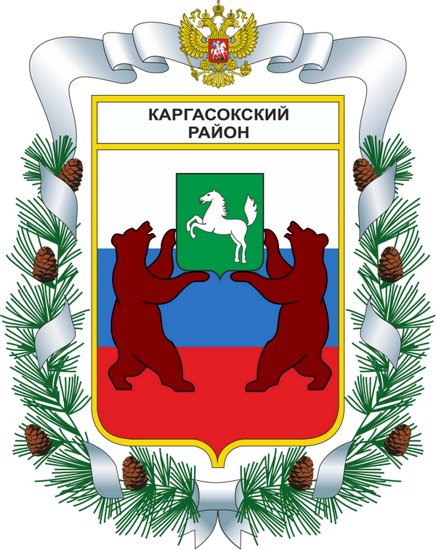
МУНИЦИПАЛЬНОЕ ОБРАЗОВАНИЕ «Каргасокский район»

ТОМСКАЯ ОБЛАСТЬ

ДУМА КАРГАСОКСКОГО РАЙОНА

РЕШЕНИЕ
ПРОЕКТ
26.08.2021 |  | №
с. Каргасок

О внесении изменений в решение Думы Каргасокского района от 23.10.2019 № 263 «Об утверждении Положения о порядке проведения конкурса по отбору кандидатур на должность Главы Каргасокского района»

В целях приведения в соответствие с положениями Федерального закона от 6 октября 2003 года № 131-ФЗ «Об общих принципах организации местного самоуправления в Российской Федерации»,

Дума Каргасокского района РЕШИЛА:

1. Внести в решение Думы Каргасокского района от 23.10.2019 № 263 «Об утверждении Положения о порядке проведения конкурса по отбору кандидатур на должность Главы Каргасокского района» следующие изменения:
а) пункт 65 указанного дополнить подпунктом 65.1 следующего содержания:
«65.1. При наличии обстоятельств, указанных в абзаце первом пункта 21-1 Положения и невозможности личного присутствия кандидата на заседании конкурсной комиссии ввиду состояния здоровья либо действия в отношении кандидата карантинных мер, а также при наличии технической возможности конкурсной комиссии для обеспечения участия кандидата в заседании конкурсной комиссии в дистанционном режиме, кандидат может принять участие в конкурсе дистанционно с использованием средств телекоммуникаций в режиме реального времени. О своем намерении участвовать в конкурсе в дистанционном режиме кандидат уведомляет конкурсную комиссию (с предоставлением документов, подтверждающих невозможность личного участия кандидата в заседании конкурсной комиссии) не позднее чем за три рабочих дня до даты проведения конкурса. Конкурсная комиссия уведомляет кандидата о наличии или отсутствии технической возможности для обеспечения дистанционного участия кандидата в заседании конкурсной комиссии не позднее дня, предшествующего дате проведения конкурса. Регистрация явки кандидата, принимающего участие в конкурсе в дистанционном режиме, начинается с использованием средств телекоммуникаций за 30 минут до назначенного времени проведения конкурса и заканчивается за 10 минут до назначенного времени проведения конкурса.
Документы, подтверждающие невозможность личного участия кандидата в заседании конкурсной комиссии, могут направляться в адрес Думы Каргасокского района посредством использования информационно-телекоммуникационной сети «Интернет» при условии уведомления о таком направлении технического секретаря конкурсной комиссии.»;
б) дополнить пункт 69 указанного решения абзацем следующего содержания:
«В случае если во время проведения конкурса с участием кандидата (кандидатов) в дистанционном режиме происходит ухудшение качества связи (соединения) с кандидатом (кандидатами), препятствующее дальнейшему проведению конкурса, конкурсная комиссия может объявить, перерыв либо перенести заседание конкурсной комиссии. Данное решение отражается в протоколе заседания конкурсной комиссии.»;
в) дополнить указанное решение формой Анкеты в форме Приложения, согласно Приложению к настоящему решению.
2. Настоящее решение вступает в силу со дня его официального опубликования (обнародования).
3. Контроль за исполнением настоящего решения возложить на правовой комитет Думы Каргасокского района.

Председатель Думы  Каргасокского района |  | С.С. Винокуров

Глава Каргасокского района А.П. Ащеулов

Приложение
Утверждено решением Думы
Каргасокского района от 26.08.2021 г. №

АНКЕТА
Место
для
фотографии
1. | Фамилия |  |  |  | Место  для  фотографии
 | Имя |  |  |  | Место  для  фотографии
 | Отчество |  |  |  | Место  для  фотографии

2. Если изменяли фамилию, имя или отчество,
то укажите их, а также когда, где и по какой причине изменяли
3. Число, месяц, год и место рождения (село, деревня, город, район, область, край, республика, страна)
4. Гражданство (если изменяли, то укажите, когда и по какой причине, если имеете гражданство другого государства – укажите)
5. Образование (когда и какие учебные заведения окончили, номера дипломов)
Направление подготовки или специальность по диплому
Квалификация по диплому
6. Послевузовское профессиональное образование: аспирантура, адъюнктура, докторантура (наименование образовательного или научного учреждения, год окончания)
Ученая степень, ученое звание (когда присвоены, номера дипломов, аттестатов)
7. Какими иностранными языками и языками народов Российской Федерации владеете и в какой степени (читаете и переводите со словарем, читаете и можете объясняться, владеете свободно)
8. Классный чин федеральной гражданской службы, дипломатический ранг, воинское или специальное звание, классный чин правоохранительной службы, классный чин гражданской службы субъекта Российской Федерации, квалификационный разряд государственной службы, квалификационный разряд или классный чин муниципальной службы (кем и когда присвоены)
9. Были ли Вы судимы, когда и за что (заполняется при поступлении на государственную гражданскую службу Российской Федерации)
10. Допуск к государственной тайне, оформленный за период работы, службы, учебы, его форма, номер и дата (если имеется)
11. Выполняемая работа с начала трудовой деятельности (включая учебу в высших и средних специальных учебных заведениях, военную службу, работу по совместительству, предпринимательскую деятельность и т.п.).
При заполнении данного пункта необходимо именовать организации так, как они назывались в свое время, военную службу записывать с указанием должности и номера воинской части.
Месяц и год |  | Должность с указанием  организации | Адрес  организации  (в т.ч. за границей)
поступления | ухода | Должность с указанием  организации | Адрес  организации  (в т.ч. за границей)
12. Государственные награды, иные награды и знаки отличия

13. Ваши близкие родственники (отец, мать, братья, сестры и дети), а также муж (жена), в том числе бывшие.
Если родственники изменяли фамилию, имя, отчество, необходимо также указать их прежние фамилию, имя, отчество.
Степень родства | Фамилия, имя,  отчество | Год, число, месяц и место рождения | Место работы (наименование и адрес организации), должность | Домашний адрес (адрес регистрации, фактического проживания)
14. Ваши близкие родственники (отец, мать, братья, сестры и дети), а также муж (жена), в том числе бывшие, постоянно проживающие за границей и (или) оформляющие документы для выезда на постоянное место жительства в другое государство
(фамилия, имя, отчество,

с какого времени они проживают за границей)

14(1). Гражданство (подданство) мужа (жены). Если муж (жена) не имеет гражданства Российской Федерации или помимо гражданства Российской Федерации имеет также гражданство (подданство) другого государства, укажите (заполняется при поступлении на федеральную государственную гражданскую службу в системе Министерства иностранных дел Российской Федерации для замещения должности федеральной государственной гражданской службы, по которой предусмотрено присвоение дипломатического ранга)

15. Пребывание за границей (когда, где, с какой целью)

16. Отношение к воинской обязанности и воинское звание

17. Домашний адрес (адрес регистрации, фактического проживания), номер телефона (либо иной вид связи)

18. Паспорт или документ, его заменяющий
(серия, номер, кем и когда выдан)

19. Наличие заграничного паспорта
(серия, номер, кем и когда выдан)

20. Номер страхового свидетельства обязательного пенсионного страхования (если имеется)

21. ИНН (если имеется)

22. Дополнительные сведения (участие в выборных представительных органах, другая информация, которую желаете сообщить о себе)

23. Мне известно, что сообщение о себе в анкете заведомо ложных сведений может повлечь отказ в регистрации кандидата для участия в конкурсе по отбору кандидатур на должность главы муниципального образования.
На проведение в отношении меня проверочных мероприятий и обработку моих персональных данных (в том числе автоматизированную обработку) согласен (согласна).

“ |  | ” |  | 20 |  | г. Подпись

